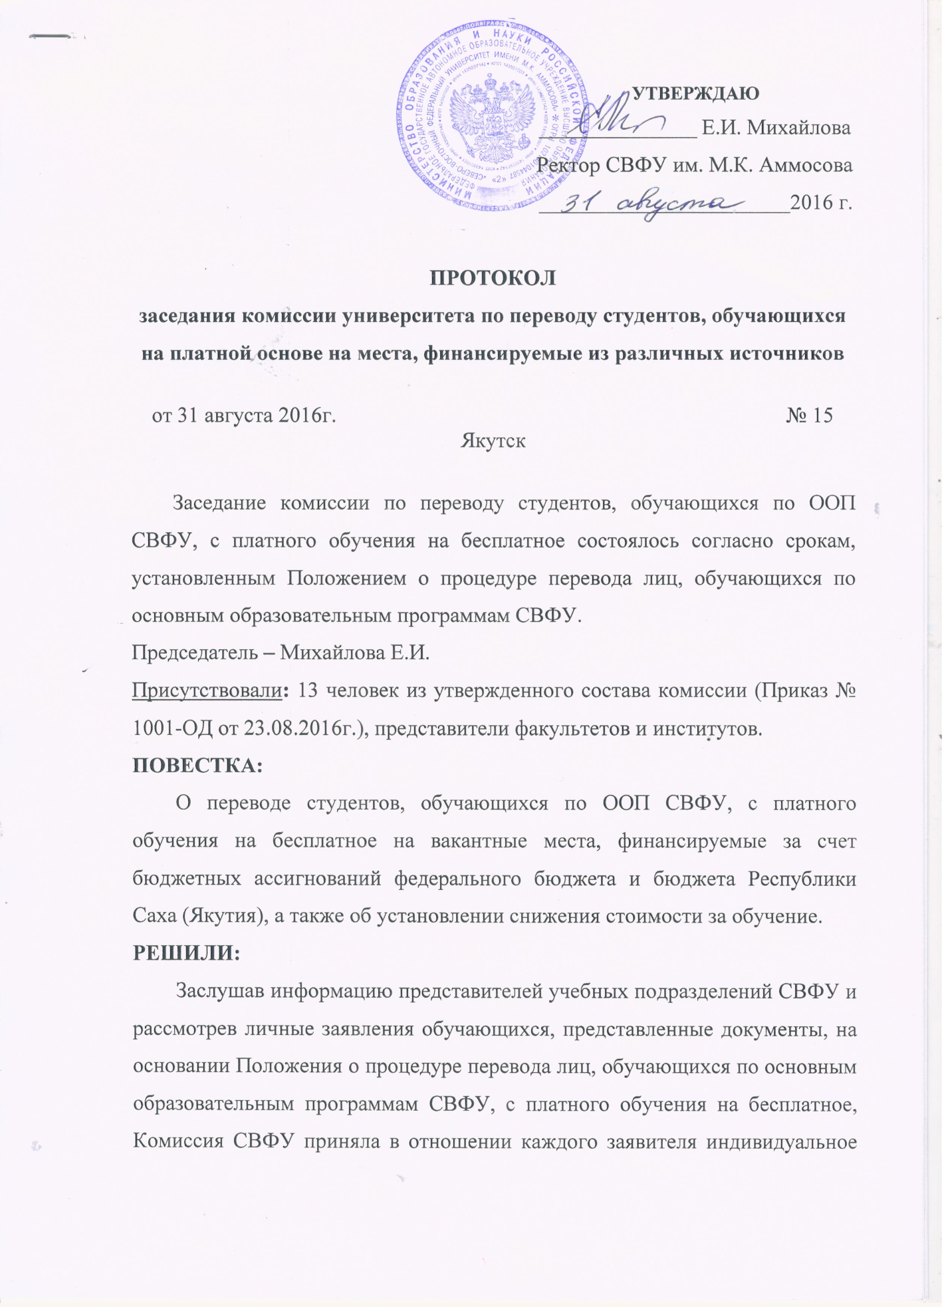

решение. При принятии решения использованы статистические данные о количестве вакантных мест на 15.08.2016г.
Решение Комиссии оформлено в приложении в виде списков, на основании которого в срок до 07.09.2016 г. будет издан приказ.

Секретарь комиссии: А.И. Алексеева

Приложение к протоколу № 15 от 31 августа 2016 г.
заседания комиссии по переводу студентов,
обучающихся на платной основе на места,
финансируемые из различных источников

СПИСОК СТУДЕНТОВ ОЧНОЙ ФОРМЫ ОБУЧЕНИЯ,
ПЕРЕВЕДЕННЫХ РЕШЕНИЕМ КОМИССИИ НА МЕСТА,
ФИНАНСИРУЕМЫЕ ЗА СЧЕТ АССИГНОВАНИЙ ФЕДЕРАЛЬНОГО БЮДЖЕТА

№ | УП | Группа | ФИО | Кат | Решение комиссии
1 | ФТИ | ФТИ-БА-Ф-15-1 | Семенов Эр-хан Станиславович | комм | перевести
2 | ФТИ | ФТИ-БА-ФТ-15-2 | Егасов Азамат Асанович | комм | перевести
3 | ФТИ | ФТИ-БА-ФТ-15-2 | Прокопьева Фелицада Юрьевна | комм | перевести
4 | ФТИ | Б-ФТ-13-2 | Иннокентьева Сайыына Семеновна | комм | перевести
5 | ФТИ | Б-ФП-13 | Иванов Ньургуйан Семенович | РС(Я) | перевести
6 | ФЛФ | ФЛФ-Б-ОЖ-14 | Старостина Туйаара Васильевна | комм | перевести
7 | ФЛФ | ФЛФ-БА-РН-15(иностр) | Дьяконова Анастасия Петровна | комм | перевести
8 | ПИ | ПИ-БП-НО-15-3 | Васильева Мария Николаевна | комм | перевести
9 | ПИ | ПИ-БП-НО-15-3 | Докторова Сайаана Ивановна | комм | перевести
10 | ПИ | ПИ-Б-Т-14 | Александров Айсен Николаевич | комм | перевести
11 | ПИ | ПИ-Б-ДО-14 | Иванова Лариса Федоровна | комм | перевести
12 | ПИ | ПИ-БА-ПиППО-15 | Скрябин Валентин Станиславович | за счет СВФУ | перевести
13 | ПИ | ПИ-БА-ИВТ-15 | Никитин Мичил Георгиевич | комм | перевести
14 | ПИ | ПИ-БА-ЭУ-15 | Прокопьев Айсен Александрович | комм | перевести
15 | ПИ | ПИ-Б-НОТ-12 | Баранова Марфа Николаевна | комм | перевести
16 | МИ | О-АГ-15 | Васильева Светлана Владимировна | комм | перевести
17 | МИ | МИ-ПО-12-102-2 | Бурнашева Карина Ильична | РС(Я) | перевести
18 | МИ | МИ-ПО-12-103 | Ксенофонтова Сардана Гаврильевна | комм | перевести
19 | МИ | МИ-С-ФАРМ-15-01 | Стручкова Нарыйаана Александровна | комм | перевести
20 | МИ | МИ-БА-СД-15-01 | Семенова Виктория Дмитрьевна | комм | перевести
21 | ИФКиС | ИФК-БА-БЖ-15 | Павлов Сахаяр Леонидович | комм | перевести
1 | 2 | 3 | 4 | 5 | 6
22 | ИФКиС | ИФК-БА-НВСиНИ-15 | Захаров Александр Петрович | комм | перевести
23 | ИФКиС | ИФК-М-ИВС-15 | Сафонов Александр Михайлович | комм | перевести
24 | ИФ | ИФ-Б-ПОИ-14 | Протопопов Артем Сергеевич | комм | перевести
25 | ИФ | ИФ-БА-ПОИО-15 | Корякин Айаал Леонидович | комм | перевести
26 | ИФ | ИФ-БА-АРХ-15 | Дьяконов Дмитрий Семенович | комм | перевести
27 | ИФ | ИФ-БА-ИМО-15 | Федорова Татьяна Николаевна | комм | перевести
28 | ИФ | ИФ-БА-ИМО-15 | Чоросов Михаил Викторович | комм | перевести
29 | ИП | ИП-БА-ПС-15 | Киприянов Станислав Николаевич | комм | перевести
30 | ИП | ИП-БА-ПС-15 | Конобулова Туйаара Олеговна | комм | перевести
31 | ИП | ИП-С-КП-15 | Михайлов Павел Юрьевич | комм | перевести
32 | ИП | ИП-С-ППДП-15 | Стручкова Мотрена Гаврильевна | комм | перевести
33 | ИП | ИП-С-ППДП-14 | Каратаева Мария Алексеевна | комм | перевести
34 | ИП | ИП-С-ППДП-14 | Николаева Гульнара Илларионовна | комм | перевести
35 | ИМИ | ИМИ-БА-ПМиИ-15-2 | Луковцев Артемий Андреевич | комм | перевести
36 | ИМИ | ИМИ-БА-ПМиИ-15-1 | Ховров Вячеслав Николаевич | комм | перевести
37 | ИМИ | ИМИ-БА-ФИИТ-15 | Анисимова Анастасия Ананьевна | комм | перевести
38 | ИМИ | ИМИ-Б-ФИИТ-13-1 | Винокуров Спиридон Спиридонович | комм | перевести
39 | ИМИ | ИМИ-БА-ИВТ-15 | Иванова Елизавета Николаевна | комм | перевести
40 | ИМИ | ИМИ-БА-МПО-15-2 | Григорьева Ольга Александровна | РС(Я) | перевести
41 | ИМИ | ИМИ-БА-МПО-15-2 | Львова Ньургуйаана Ивановна | РС(Я) | перевести
42 | ИМИ | ИМИ-БА-МПО-15-2 | Туприна Анна Ивановна | РС(Я) | перевести
43 | ИМИ | ИМИ-БА-МПО-15-1 | Чемпосова Айталина Александровна | РС(Я) | перевести
44 | ИЗФиР | ИЗФИР-БА-ВО-15-41 | Дмитриева Татьяна Борисовна | комм | перевести
45 | ИЗФиР | ИЗФИР-БА-ПО-15-01 | Авелева Нина Сергеевна | комм | перевести
46 | ИЗФиР | ИЗФИР-БА-ВО-15-42-1 | Жарханский Денис Юрьевич | комм | перевести
47 | ИЕН | ИЕН-С-ХО-15 | Давыдов Борис Арсентьевич | комм | перевести
1 | 2 | 3 | 4 | 5 | 6
48 | ГИ | ГИ-БА-ПБ-15 | Григорьева Кристина Вячеславовна | комм | перевести
49 | ГИ | ГИ-БА-ПБ-15 | Макитов Аркадий Аркадьевич | комм | перевести
50 | ГИ | ГИ-БА-ПБ-15 | Попова Людмила Иннокентьевна | комм | перевести
51 | ГИ | ГИ-БА-ЧС-15 | Яковлев Павел Павлович | комм | перевести
52 | ГИ | Б-БТ-13 | Стручкова Анжелика Егоровна | комм | перевести
53 | ГИ | ГИ-С-ПР-15 | Максимов Валериан Валерьевич | комм | перевести
54 | ГИ | ГФ-ОГР-14 | Баишев Николай Анатольевич | комм | перевести
55 | АДФ | АДФ-БА-ТПО-15 | Чириков Айал Германович | комм | перевести
56 | ТИ | БП-ИВТ-15 | Кириллин Дмитрий Дмитриевич | комм | перевести после пересдачи экзамена до 1 октября

СПИСОК СТУДЕНТОВ ОЧНОЙ ФОРМЫ ОБУЧЕНИЯ,
РЕКОМЕНДОВАННЫХ РЕШЕНИЕМ КОМИССИИ НА МЕСТА,
ФИНАНСИРУЕМЫЕ ЗА СЧЕТ БЮДЖЕТА РЕСПУБЛИКИ САХА (ЯКУТИЯ)

№ | УП | Группа | ФИО | Кат | Решение комиссии
1 | ПИ | ПИ-БА-ПСП-15 | Леонтьева Сардана Семеновна | комм | рекомендовать
2 | МИ | МИ-ЛД-12-103-2 | Алексеев Александр Анатольевич | комм | рекомендовать
3 | МИ | МИ-ЛД-12-103-2 | Васильев Иван Андреевич | комм | рекомендовать
4 | МИ | МИ-ЛД-12-105-1 | Макаров Альберт Иванович | комм | рекомендовать
5 | МИ | МИ-СТО-14-01-2 | Иванова Уйгулана Ивановна | комм | рекомендовать
6 | ИФ | ИФ-БА-ПОИО-15 | Герасимов Олег Владимирович | комм | рекомендовать

СПИСОК СТУДЕНТОВ ОЧНОЙ ФОРМЫ ОБУЧЕНИЯ,
ПОЛУЧИВШИХ СНИЖЕНИЕ СТОИМОСТИ ОБУЧЕНИЯ

№ | УП | Группа | ФИО | Кат | Решение комиссии
1 | ЮФ | ЮФ-БА-Ю-15-4 | Дмитриев Максим Артемоивч | комм | при успешном закрытии сессии снизить стоимость на 100%
2 | ЮФ | Б-Ю-13-3 | Оконосов Иван Алексеевич | за счет СВФУ | снижение стоимости на 50%
3 | ИФ | ИФ-БА-АРХ-15 | Хабаров Владимир Семенович | комм | снижение стоимости на 100%
4 | ИМИ | ИМИ-БА-ПИ-15-1 | Хилман Ихдан Мухаммад Заки | комм | после оплаты задолженности снизить стоимость на 100%

СПИСОК ОТКЛОНЕННЫХ ЗАЯВЛЕНИЙ
ОТ СТУДЕНТОВ ОЧНОЙ И ЗАОЧНОЙ ФОРМЫ ОБУЧЕНИЯ

№ | УП | Группа | ФИО | Кат | Решение комиссии
1 | ЮФ | ЮФ-БА-Ю-15-1 | Матвеева Алёна Геннадьевна | комм | заявление о переводе отклонено в связи с отсутствием вакантных мест
2 | ФЭИ | ФЭИ-БА-ЭТ-15 | Соловьёва Любовь Александровна | комм | заявление о переводе отклонено в связи с отсутствием вакантных мест
3 | ФЭИ | ФЭИ-Б-ЭТ-14 | Иванова Татьяна Петровна | комм | заявление о переводе отклонено в связи с отсутствием вакантных мест
4 | ФЭИ | ФЭИ-Б-ФК-14-1 | Протопопова Татьяна Васильевна | комм | заявление о переводе отклонено в связи с отсутствием вакантных мест
5 | ФЭИ | ФЭИ-Б-БУ-14 | Уарова Сайаана Владимировна | комм | заявление о переводе отклонено в связи с отсутствием вакантных мест
6 | ФЭИ | ФЭИ-Б-ФК-14-2 | Чиркова Айыына Александровна | комм | заявление о переводе отклонено в связи с отсутствием вакантных мест
7 | ФЭИ | ФЭИ-Б-БУ-14 | Ширяев Иван Гаврильевич | комм | заявление о переводе отклонено в связи с отсутствием вакантных мест
8 | ФЭИ | Б-БУ-13 | Муксунова Светлана Айсеновна | комм | заявление о переводе отклонено в связи с отсутствием вакантных мест
9 | ФЭИ | Б-МЭ-13 | Сыроватская Саргылана Алексеевна | комм | заявление о переводе отклонено в связи с отсутствием вакантных мест
10 | ФЭИ | Б-ФК-13 | Эляков Александр Львович | за счет СВФУ | заявление о переводе отклонено в связи с отсутствием вакантных мест
11 | ФЭИ | ФЭИ-Б-УП-14 | Брызгалова Ньургуйана Петровна | комм | заявление о переводе отклонено в связи с отсутствием вакантных мест
12 | ФЭИ | ФЭИ-Б-ГМУ-14 | Дудкина Валентина Сергеевна | комм | заявление о переводе отклонено в связи с отсутствием вакантных мест
13 | ФЭИ | ФЭИ-М-ГМУ-15 | Боескорова Полина Михайловна | комм | заявление о переводе отклонено в связи с отсутствием вакантных мест
14 | ФТИ | ФТИ-БА-ФТ-15-1 | Зуева Мария Александровна | комм | заявление о переводе отклонено в связи с отсутствием вакантных мест
15 | ФЛФ | ФЛФ-БА-РСО-15-1 | Алексеев Кэскил Иванович | комм | заявление о переводе отклонено в связи с отсутствием вакантных мест
16 | ФЛФ | ФЛФ-БА-РСО-15-2 | Варламова Татьяна Андреевна | комм | заявление о переводе отклонено в связи с отсутствием вакантных мест
17 | ФЛФ | ФЛФ-БА-РН-15 | Андросов Дьулусхан Афанасьевич | РС(Я) | заявление о переводе отклонено в связи с отсутствием вакантных мест
18 | ФЛФ | ФЛФ-БА-РН-15(иностр) | Винокурова Полина Степановна | комм | заявление о переводе отклонено в связи с отсутствием вакантных мест
19 | ФЛФ | ФЛФ-БА-РН-15(иностр) | Ефремова Наталья Валентиновна | комм | заявление о переводе отклонено в связи с отсутствием вакантных мест
20 | ФЛФ | ФЛФ-БА-РН-15(иностр) | Карманов Иван Александрович | комм | заявление о переводе отклонено в связи с отсутствием вакантных мест
21 | ФЛФ | ФЛФ-БА-РН-15(иностр) | Колесова Елена Ильинична | комм | заявление о переводе отклонено в связи с отсутствием вакантных мест
22 | ФЛФ | ФЛФ-Б-РН-14 | Боронурова Алиса Александровна | комм | заявление о переводе отклонено в связи с отсутствием вакантных мест
23 | ФЛФ | ФЛФ-БА-РО-15(отеч) | Коноровская Юлия Сергеевна | комм | заявление о переводе отклонено в связи с отсутствием вакантных мест
24 | ФЛФ | ФЛФ-БА-РО-15(прикл) | Хоброва Вера Алексеевна | комм | заявление о переводе отклонено в связи с отсутствием вакантных мест
25 | ПИ | З-БА-НО-15-1 | Корнилова Мира Тимуровна | комм | заявление о переводе отклонено в связи с отсутствием вакантных мест
26 | ПИ | ПИ-М-КЭО-15 | Протопопов Айсен Николаевич | комм | заявление о переводе отклонено в связи с отсутствием вакантных мест
27 | МИ | А-МИ-Ф-14 | Карпова Александра Георгиевна | комм | заявление о переводе отклонено в связи с отсутствием вакантных мест
28 | МИ | МИ-С-ЛД-15-04-2 | Винокурова Карина Александровна | комм | заявление о переводе отклонено в связи с отсутствием вакантных мест
29 | МИ | МИ-С-ЛД-15-01-2 | Гаврильева Айталина Аркадьевна | комм | заявление о переводе отклонено в связи с отсутствием вакантных мест
30 | МИ | МИ-С-ЛД-15-02-2 | Жиркова Алина Васильевна | комм | заявление о переводе отклонено в связи с отсутствием вакантных мест
31 | МИ | МИ-С-ЛД-15-04-2 | Припузова Мария Олеговна | комм | заявление о переводе отклонено в связи с отсутствием вакантных мест
32 | МИ | МИ-С-ЛД-15-04-2 | Сазонова Александра Вячеславовна | комм | заявление о переводе отклонено в связи с отсутствием вакантных мест
33 | МИ | МИ-С-СТО-15-01-1 | Винокурова Людмила Михайловна | комм | заявление о переводе отклонено в связи с отсутствием вакантных мест
34 | ИФ | ИФ-БА-ИМО-15 | Дьяконова Сардаана Герасимовна | комм | заявление о переводе отклонено, при 1 вакансии приоритет отдан студенту с трудным материальным положением
35 | ИФ | ИФ-БА-АРХ-15 | Томский Сандал Афанасьевич | комм | заявление о переводе отклонено, при 1 вакансии приоритет отдан студенту с трудным материальным положением
36 | ИП | ИП-С-ППДП-15 | Рожина Екатерина Николаевна | комм | заявление о переводе отклонено, при 1 вакансии приоритет отдан студенту с трудным материальным положением
37 | ИМИ | ИМИ-БА-ПИ-15-1 | Евдокимов Айаал Николаевич | комм | заявление о переводе отклонено в связи с отсутствием вакантных мест
38 | ИМИ | ИМИ-БА-ПИ-15-2 | Слепцов Вадим Артурович | комм | заявление о переводе отклонено в связи с отсутствием вакантных мест
39 | ИМИ | ИМИ-Б-ПИ-14-1 | Альков Тихон Сергеевич | за счет СВФУ | заявление о переводе отклонено в связи с отсутствием вакантных мест
40 | ИЗФиР | ИЗФИР-БА-АО-15-11 | Никифорова Марианна Юрьевна | комм | заявление о переводе отклонено в связи с отсутствием вакантных мест
41 | ИЗФиР | ИЗФИР-БА-ВО-15-42 | Слепцова Ализана Иннокентьевна | комм | заявление о переводе отклонено в связи с отсутствием вакантных мест
42 | ИЗФиР | ИЗФИР-БА-ВО-15-42 | Степанова Айталыына Трофимовна | комм | заявление о переводе отклонено в связи с отсутствием вакантных мест
43 | ИЗФиР | ИЗФИР-БА-ВО-15-42-1 | Брызгалова Айталина Петровна | комм | заявление о переводе отклонено в связи с отсутствием вакантных мест
44 | ИЗФиР | ИЗФИР-БА-ПО-15-01 | Елькин Руслан Александрович | комм | заявление о переводе отклонено в связи с отсутствием вакантных мест
45 | ИЗФиР | ИЗФИР-БА-ВО-15-42-1 | Новикова Катерина Дмитриевна | комм | заявление о переводе отклонено в связи с отсутствием вакантных мест

